ПЕРЕКЛАД ІНСТРУКЦІЇ З ВИКОРИСТАННЯ АЕРАТОРА ДЛЯ ГАЗОНУ HECHT 1683

ВІТАЄМО З ВАШОЇ ПОКУПКОЮ НАШОГО HECHT продукту. Даний посібник з експлуатації призначений, головним чином, для ознайомлення perator з правилами техніки безпеки, установки, експлуатації, технічного обслуговування, зберігання і усунення неполадок, а також містить важливу інформацію. Так що тримайте це добре, щоб інші користувачі могли знайти інформацію і в майбутньому. Завдяки постійному розвитку і адаптації до останніх вимогливим стандартам ЄС, технічні та оптичні зміни можуть бути внесені в продукти без попереднього повідомлення. Фотографії та малюнки в цій інструкції можуть бути тільки ілюстративними. Отже, ніякі юридичні претензії, пов'язані з цим посібником з експлуатації, зокрема будь-які незначні незначні відхилення від інформації, що міститься в ньому, не можуть бути застосовані, якщо продукт продовжує відповідати всім вищезгаданим сертифікатами, стандартам і деклараціям і працює, як описано. У разі плутанини зв'яжіться з імпортером або продавцем.

Перед першою операцією уважно прочитайте посібник користувача!

СИМВОЛИ БЕЗПЕКИ...... 4
ТЕХНІЧНІ ХАРАКТЕРИСТИКИ… 8
ЗАПЧАСТИНИ ..........10
ОПИС МАШИНИ.......11
ІЛЮСТРОВАНИЙ ПОСІБНИК.......12
ІНСТРУКЦІЯ З ВИКОРИСТАННЯ ..... 14
ПЕРЕКЛАД ДЕКЛАРАЦІЇ ВІДПОВІДНОСТІ EU/EC...... 28
ПІДТВЕРДЖЕННЯ ОЗНАЙОМЛЕННЯ З РОБОТОЮ ПРИСТРОЮ....30

СИМВОЛИ БЕЗПЕКИ

Машиною потрібно користуватися обережно. Тому на машину розміщуються наклейки, щоб нагадати мальовниче про основні запобіжні заходи, які слід вжити під час використання. Їх значення пояснюється нижче.
Ці наклейки розглядаються як частина машини, і їх ні в якому разі не можна видаляти з машини. ПОПЕРЕДЖЕННЯ. Зберігайте знаки безпеки чіткими та видимими на обладнанні. Замініть знаки безпеки, якщо вони відсутні або нерозбірливі.
Правильна інтерпретація цих символів дозволить вам краще і безпечніше керувати виробом. Будь ласка, вивчіть їх і дізнайтеся їх значення.
Наступні попереджувальні символи повинні нагадувати про запобіжні заходи, які слід дотримуватися під час роботи з машиною.
Загроза отримання травм викинутих деталей.
Увага сильна напруга
Загроза отримання травм викинутих деталей.
УВАГА! Перед початком будь-яких робіт з технічного обслуговування зачекайте, поки всі компоненти машини повністю не зупиняться, перш ніж торкатися їх.
Використовуйте захист очей.
Використовуйте захист вух.
Існує ризик отримання травми через пошкоджений кабель живлення. Тримати подалі від силового кабелю і ножа для культивування!
Торкатись рухомих частин тільки після того, як вони остаточно зупиняться.
Тримайте інших людей і домашніх тварин на безпечній відстані.
Перед налаштуванням і очищенням, в разі заплутування або пошкодження, пошкодження з'єднання виключити з розетки.
Попередження: Тримайте руки, ноги та одяг подалі від рухомих частин подрібнювача.
Ріжуча головка продовжує обертатися після вимкнення двигуна протягом декількох секунд.
Не використовуйте цей продукт під дощем і не виходьте на вулицю під час дощу.
Попередження: Небезпека травмування рук і ніг.
Ризик, пов'язаний з пошкодженням мережевого кабелю. Тримайте кабель на достатній відстані від пристрою і ріжучих лез!
Напруга
Потужність двигуна
Макс. швидкість
Робоча ширина
Ємність відра
Вага
Машина має захисну ізоляцію
Захист від проникнення води
Не викидайте електроприлади з побутовими відходами
Продукт відповідає стандартам ЄС.
LWA Data Рівень шуму Lwa в дБ.

Технічні характеристики

Напруга | 230 В змінного струму  50 Гц
номінальна потужність | 1600 W
обертання двигуна | 3500 min·1
ширина різання | 380 mm
робоча ширина барабана скарифікатора | 360 mm
робоча ширина граблів | 360 mm
об'єм травозбірника | 48 л.
вага машини без робочих барабанів | 10,8 кг.
вага машини з скарифікатором | 11,6 кг.
вага машини з усіма аксесуарами | 12,3 кг.
Діапазон регулювання висоти | від +6 до -12 мм
ступінь захисту Захист від бризок води | IPX4
клас захисту | Class II
Заміряний рівень шумового тиску на місці експлуатації | LpA = 85,56 dB  (A);  K= 3 dB{A)
вібрації на ручці | 2,308 м/с2; K = 1,5 м/с2
Виробник залишає за собою право на друкарські помилки та розбіжності у зображенні; також про можливі технічні зміни, які не впливають на основні параметри та функції пристрою, без попереднього повідомлення. | UA - Заявлені загальні значення вібрації та значення випромінювання шуму були визначені за допомогою стандартного методу випробувань і можуть використовуватися для порівняння одного інструменту з іншим. Заявлене загальне значення вібрації та значення випромінювання шуму можна використовувати для попереднього визначення впливу.  УВАГА  - рівень вібрації та шуму під час фактичного використання інструменту може відрізнятися від заявлених значень залежно від способу використання інструменту, зокрема від типу заготовки, що обробляється.  - необхідно вказати заходи безпеки для захисту оператора на основі оцінки впливу за фактичних умов використання (беручи до уваги всі частини робочого циклу, такі як час, коли інструмент вимкнено та не використовується, за винятком часу запуску).

ЗАПАСНІ ЧАСТИНИ

Виписка зі списку запчастин. Номери деталей можуть бути змінені без попереднього повідомлення. Повна і актуальна виписка зі списку запчастин. Номери деталей можуть бути змінені без попереднього повідомлення. Повний і актуальний знайдений на www.hecht.ua
Запчастина | номер запчастини
Барабан скарифікатора | 168300300*
Граблі барабана | 168300400*

* Будь ласка, вказуйте тип двигуна та серійний номер двигуна під час замовлення запасних частин двигуна.

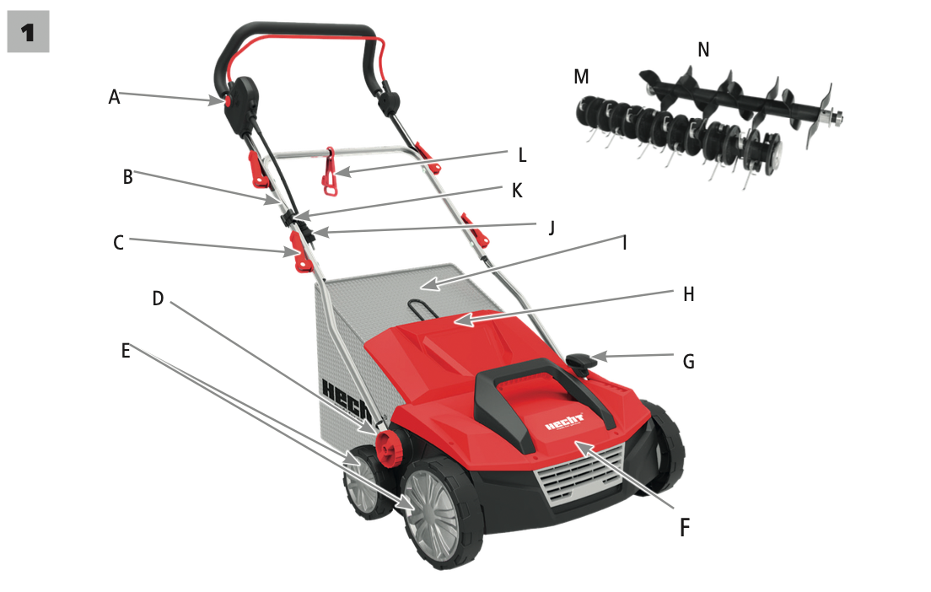

A | Комбінація захисного вимикача/розетки
B | Направляюча планка
C | Гвинт з гайкою
D | Затискна гайка
E | Колеса
F | Скарифікатор газону
G | Пристрій регулювання висоти зрізу
H | Клапан безпеки
I | Сумка для збору
J | Кабель
K | Затиск для кабелю
L | Обмежувач кабелю
M | Грабельний барабан
N | Барабан скарифікатора

ІЛЮСТРОВАНЕ КЕРІВНИЦТВО
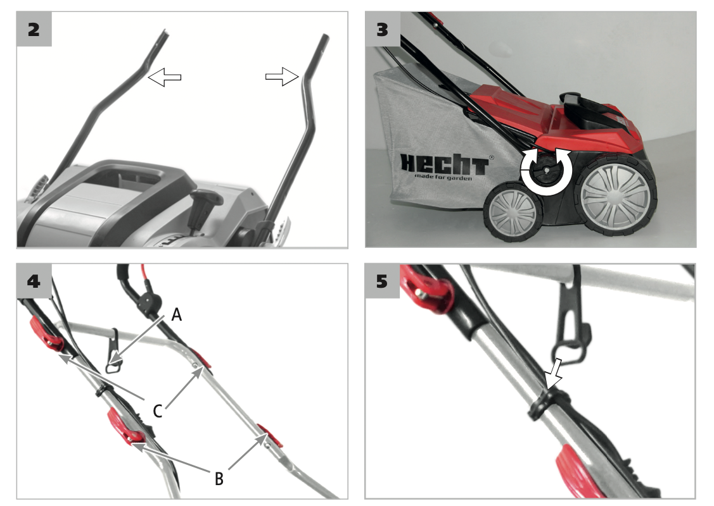
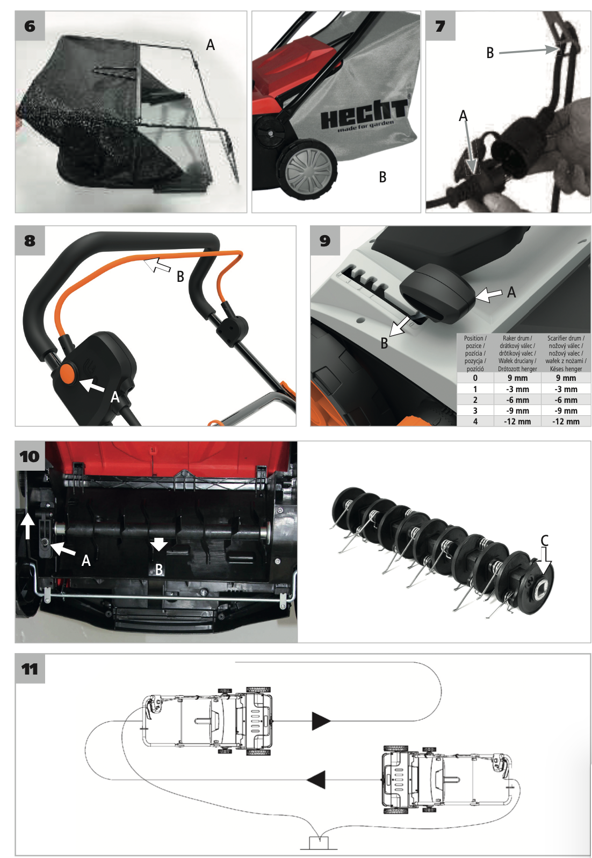

ІНСТРУКЦІЯ З ВИКОРИСТАННЯ

ЗМІСТ
СИМВОЛИ БЕЗПЕКИ ... 4
ТЕХНІЧНІ ХАРАКТЕРИСТИКИ ...... 8
ЗАПЧАСТИНИ ..... 10
ОПИС МАШИНИ..... 11
ІЛЮСТРОВАНИЙ ПОСІБНИК... 12
УМОВИ ВИКОРИСТАННЯ.....15
НАВЧАННЯ 16
ІНСТРУКЦІЇ З БЕЗПЕКИ ..... 16
ПІДГОТОВКА ..... 17
ЕКСПЛУАТАЦІЯ 17
ПРОФІЛАКТИКА ТА ПЕРША ДОПОМОГА ...... 18
ЗАЛИШКОВІ РИЗИКИ ..... 19
ВИМОГИ ДО ЕЛЕКТРИКИ..... 19
РОЗПАКУВАННЯ..... 19
ЗБІРКА ...... 20
РОБОТА З ПРИСТРОЄМ ..... 21
ПЕРЕД ПОЧАТКОМ ..... 21
МОНТАЖ ПОДОВЖУВАЛЬНОГО КАБЕЛЮ 21
УВІМКНЕННЯ .... 21
ВИМКНЕННЯ................ 21
ВСТАНОВЛЕННЯ ГЛИБИНИ РОБОТИ ..... 22
ТРАВОЗБІРНИК ...... 22
ЗМІНА БАРАБАНІВ ... 22
ПАЛУДА ..... 22
АЕРАЦІЯ...... 23
ОБСЛУГОВУВАННЯ ТА ЗБЕРІГАННЯ...... 24
ІНСТРУКЦІЯ З ОБСЛУГОВУВАННЯ МАШИНИ ...... 24
ОЧИЩЕННЯ ...... 24
РЕМОНТ ..... 25
ЗБЕРІГАННЯ 25
ТРАНСПОРТ .... 25
УСУНЕННЯ НЕСПРАВНОСТЕЙ 26
СЕРВІС ТА ЗАПЧАСТИНИ...... 26
УТИЛІЗАЦІЯ ... 26
ГАРАНТІЯ НА ТОВАР ..27
ПЕРЕКЛАД ДЕКЛАРАЦІЇ ВІДПОВІДНОСТІ EU/EC ... 28
ПІДТВЕРДЖЕННЯ ОЗНАЙОМЛЕННЯ З РОБОТОЮ ПРИСТРОЮ .... 30

Зверніть особливу увагу на інструкції, виділені таким чином:
УВАГА! Сигнальне слово (мітка слова), яке використовується для позначення потенційно небезпечної ситуації, яка може призвести до смерті або серйозних травм, якщо їй не запобігти.
УВАГА! Сигнальне слово (мітка слова). У разі недотримання інструкцій ми попереджаємо про потенційну небезпеку легких або середньої тяжкості травм та/або пошкодження машини чи майна.
Важливе повідомлення.
Примітка. Тут надається корисна інформація.

УМОВИ ВИКОРИСТАННЯ
УВАГА! БУДЬ ЛАСКА, ПРОЧИТАЙТЕ ІНСТРУКЦІЮ З ЕКСПЛУАТАЦІЇ! Прочитайте всі інструкції перед початком роботи. Зверніть особливу увагу на інструкції з техніки безпеки.
НЕ ДОТРИМУВАННЯ ІНСТРУКЦІЙ ТА НЕ ДОТРИМАННЯ ЗАХОДІВ БЕЗПЕКИ МОЖЕ ПРИЗВЕСТИ ДО ПОШКОДЖЕННЯ ВИРОБУ АБО СЕРЙОЗНИХ ТРАВМ ЧИ НАВІТЬ СМЕРТЕЛЬНИХ ТРАВМ.
Якщо ви помітили будь-які пошкодження під час транспортування або розпакування, негайно повідомте про це свого постачальника. НЕ ЗДАВАТИ В ЕКСПЛУАТАЦІЮ.
СПЕЦІАЛЬНІ ПОЛОЖЕННЯ ТА УМОВИ ВИКОРИСТАННЯ
Цей продукт призначений виключно для використання
- для видалення верхнього шару (залишки рослин, моху, бур'янів з газону та для аерації газону.
- згідно з відповідними описами та вказівками з техніки безпеки в цій інструкції з експлуатації
Будь-яке інше використання не за призначенням.
Використання покращувача не покривається гарантією, і виробник відмовляється від будь-якої відповідальності.
Використання не за призначенням призводить до припинення гарантії та відмови від будь-якої відповідальності з боку виробника.
Несанкціоновані зміни виключають відповідальність виробника за спричинені цим збитки.
Не перевантажуйте! Використовуйте продукт лише для тих потужностей, для яких він був розроблений. Продукт, розроблений для певної мети, виконує її краще та безпечніше, ніж той, який має аналогічну функцію. Тому завжди використовуйте правильний для певної мети.
Майте на увазі, що наші продукти не призначені для комерційного, торгівельного чи промислового використання відповідно до їх цільового призначення. Ми не несемо відповідальності, якщо продукт використовується в цих або подібних умовах.
Там, де це необхідно, дотримуйтеся правових вказівок і норм, щоб запобігти можливим нещасним випадкам під час роботи.
Користувач несе відповідальність за всі збитки, завдані третім особам або їхньому майну.

УВАГА! Ніколи не використовуйте виріб, якщо він знаходиться поблизу людей, особливо дітей або домашніх тварин.
Зберігайте цю інструкцію з експлуатації та використовуйте її, коли вам знадобиться додаткова інформація. Якщо ви не розумієте деякі з цих інструкцій, зверніться до свого дилера. Якщо продукт позичається іншій особі, разом з ним необхідно позичити цю інструкцію з експлуатації.

НАВЧАННЯ
Увесь обслуговуючий персонал повинен бути належним чином навчений використанню, експлуатації та налаштуванням і особливо ознайомлений із забороненими видами діяльності.

УВАГА! Цей виріб не призначений для використання особами зі зниженими сенсорними або розумовими здібностями або з браком досвіду та знань - якщо вони не перебувають під наглядом особи, відповідальної за їх безпеку, або якщо ця особа проінструктувала, як використовувати цей виріб. Продукт не призначений для використання дітьми та особами з обмеженою рухливістю або поганим фізичним характером. Ми настійно рекомендуємо вагітним жінкам проконсультуватися з лікарем перед використанням цього продукту.

• Поважайте національні/місцеві правила щодо робочого часу (будь ласка, зверніться до місцевих органів влади).

ІНСТРУКЦІЇ З ТЕХНІКИ БЕЗПЕКИ
УВАГА! Недотримання попереджень та інструкцій може призвести до ураження електричним струмом, пожежі та/або серйозних травм.

• Ознайомтеся з цим продуктом. Уважно прочитайте інструкцію з експлуатації. Дізнайтеся, як використовувати цей продукт, усі обмеження та ризики, пов’язані з його використанням. Навчіться швидко зупиняти продукт і вимикати елементи керування.
• Будьте обережні на роботі, зосереджуватись на реальній роботі та керуйтеся здоровим глуздом.
• Якщо виріб не використовується, його слід зберігати в сухому та безпечному місці, недоступному для дітей.
• Ніколи не витягуйте вилку з розетки, тягнути за шнур. Тримайте шнур живлення подалі від тепла, жиру та гострих країв.
• Від'єднайте виріб від джерела живлення, якщо він не використовується, перед початком ремонту та якщо потрібно замінити аксесуари.
• Під час підключення до розетки переконайтеся, що перемикач знаходиться в положенні «вимкнено».
• Якщо виріб використовується поза приміщенням, використовуйте лише подовжувач, призначений для використання поза приміщенням і позначений як такий.
• Будьте уважні до того, що ви робите, будьте зосереджені та розсудливо думайте, не працюйте з виробом, якщо ви втомилися, перебуває під впливом алкоголю, наркотиків або ліків.
• Несправні перемикачі слід довірити авторизованій ремонтній службі для заміни.
• Не використовуйте цей виріб, якщо головний вимикач не дозволяє його вмикати або вимикати.

УВАГА! Використання інших аксесуарів або насадок, відмінних від зазначених в інструкції з використання, може призвести до травм.
• Цей виріб розроблено відповідно до всіх чинних вимог безпеки та стандартів, що застосовуються до нього. Будь-який ремонт повинен виконуватися лише кваліфікованим персоналом, а запасні частини повинні бути замінені на оригінальні, інакше користувач може бути в серйозній небезпеці.

ПІДГОТОВКА
• Під час роботи з машиною завжди надягайте робоче взуття та довгі штани. Не працюйте з машиною босоніж або у відкритих сандаліях. Не носіть одяг із вільними частинами або звисаючими шнурками чи краватками.
Завжди використовуйте ефективний захист органів слуху та захисні окуляри
• Уважно огляньте місце, де буде використовуватися машина, і видаліть усі предмети, які машина може викинути.
• Перед тим, як запускати машину, переконайтеся, що всі болти, гайки та інші кріплення належним чином затягнуті, а захисні кожухи та щитки встановлені на належне місце. Замініть пошкоджені або нерозбірливі етикетки.
• Перед використанням перевірте блок живлення та подовжувач на наявність ознак пошкодження чи старіння. Якщо джерело живлення було пошкоджено під час використання, негайно вимкніть джерело живлення. НЕ ТОРКАЙТЕСЯ БЛОКУ ДЖЕРЕЛА ДО ВІДКЛЮЧЕННЯ ЖИВЛЕННЯ. Не використовуйте машину, якщо подача є пошкоджений або зношений.
• Кабельний барабан перед використанням повністю розмотайте.
• Використовуйте лише дозволені для цієї мети подовжувальні кабелі достатнього перерізу та відповідні маркування.
Примітка. Бажано мати подовжувач певного кольору, щоб не помітити, не перетнути, не перерізати або не спіткнутися об нього.
• Використовуйте машину в рекомендованому положенні та лише на твердій рівній поверхні.
• Не використовуйте машину на вимощеній або гравійній поверхні, де викинутий матеріал може спричинити травму.

ЕКСПЛУАТАЦІЯ
• Працюйте з машиною лише при денному світлі або при хорошому штучному освітленні.
• Уникайте використання машини на мокрій траві.
• Завжди переконайтеся, що ви маєте стійку позицію на схилі.
• Завжди ходіть, ніколи не бігайте.
• Працюйте поперек схилу, ніколи не вгору та вниз.
• Рухайтесь дуже обережно, якщо змінюють напрямок руху на схилі.
• Не використовуйте машину на надто крутих схилах.
• Будьте особливо обережні, якщо рухаєтеся заднім ходом або тягнете машину на себе.
• Зупиніть гострі краї, якщо машину потрібно нахилити під час проходження поверхнею, відмінною від газону, і коли машину транспортують до або з місця косіння.
• Ніколи не використовуйте машину, яка має пошкоджені захисні кришки або протектори або не має захисних пристроїв, таких як дефлектори та/або кошик для збору.

• Підключайте двигун обережно відповідно до інструкції з експлуатації та тримайтеся подалі від гострих країв.
• Не нахиляйте машину, коли двигун увімкнено, якщо машину не потрібно нахиляти під час запуску. У цьому випадку не нахиляйте його більше, ніж необхідно, і піднімайте лише ту частину, яка віддалена від оператора. Завжди тримайте обидві руки в робочому положенні, перш ніж поставити машину назад на землю.
• Не запускайте машину, стоячи перед свердловиною.
• Не кладіть руки чи ноги поблизу або під обертові частини. Ніколи не стійте перед свердловиною.
• Не переносьте машину, коли двигун працює.
• Зупиніть машину та вийміть вилку з розетки (і вийміть блокуючий пристрій, якщо він є). Переконайтеся, що всі рухомі частини повністю зупинені.
- кожного разу, коли ви залишаєте машину,
- перед чищенням забитого каналу,
- перед перевіркою, чищенням або роботою з машиною,
- після проходження стороннього предмета. Переконайтеся, що машина не пошкоджена, і відремонтуйте її перед повторним запуском і роботою;
• Якщо машина починає сильно вібрувати (негайно перевірте) - знайдіть пошкодження,
- замінити або відремонтувати будь-які пошкоджені частини,
- перевірте, чи всі незакріплені частини затягнуті.

ПРОФІЛАКТИКА ТА ПЕРША ДОПОМОГА
Примітка: ми рекомендуємо завжди мати:
- У вашому розпорядженні відповідний вогнегасник (сніговий, порошковий, галотрон).
- Повністю укомплектована аптечка, легко доступна для супроводу та оператора. - Мобільний телефон або інший пристрій для швидкого виклику екстрених служб.
- Супровід ознайомлений з принципами надання першої допомоги.
Супроводжуючий повинен триматися на безпечній відстані від робочого місця, при цьому завжди вас бачити!
• Завжди дотримуватись принципів надання першої допомоги у разі будь-яких травм.
• Якщо є поріз, накрийте рану чистою пов’язкою (тканиною) і міцно притисніть, щоб зупинити кровотечу.
• Якщо люди з проблемами кровообігу часто піддаються надмірній вібрації, вони можуть отримати пошкодження кровоносних судин або нервової системи. Вібрації можуть викликати такі симптоми на пальцях, руках або зап’ястях: оніміння, свербіж, біль, поколювання, зміни кольору шкіри або самої шкіри. При появі будь-якого з цих симптомів зверніться до лікаря.
• У разі ураження електричним струмом необхідно більш ніж будь-де наголошувати на безпеці та усуненні ризику для рятувальників. Постраждала людина зазвичай контактує з електричним обладнанням (джерелом травми) через м’язові спазми, спричинені електричним струмом. Травматичний процес в цьому випадку триває. Тому необхідно СПЕРШУ ВИМКНУТИ ЖИВЛЕННЯ будь-яким можливим способом. Згодом ВИКЛИЧТЕ ШВИДКУ або іншу професійну службу, а потім НАДАЙТЕ ПЕРШУ ДОПОМОГУ! Забезпечити вільні дихальні шляхи, перевірити дихання, перевірити пульс, покласти уражене місце на спину, нагнути голову і висунути нижню щелепу. При необхідності починають з штучного дихання в легені та масажу серця.

У ВИПАДКУ ПОЖЕЖІ:
• Якщо двигун починає горіти або з нього з'являється дим, вимкніть виріб, відключіть джерело живлення та перейдіть у безпечне місце.
• Для гасіння пожежі використовуйте відповідний вогнегасник (сніговий, порошковий, галотрон).
• БЕЗ ПАНІКИ. Паніка може завдати ще більшої шкоди.

ЗАЛИШКОВІ РИЗИКИ
• Навіть якщо пристрій використовується відповідно до інструкцій, неможливо усунути всі ризики, пов'язані з його роботою. Наступні ризики можуть виникнути через конструкцію пристрою:
• Механічна небезпека, спричинена розрізанням і відкиданням.
• Небезпека ураження електричним струмом, викликана дотиком до частин під високою напругою (прямий контакт) або до частин, які потрапили під високу напругу через несправність пристрою (непрямий контакт).
• Небезпека нагрівання, що може спричинити опіки чи опіки та інші травми, викликані можливим контактом з предметами або матеріалами високої температури, включаючи джерела тепла.
• Ризик шуму, що призводить до втрати слуху (глухота) та інших фізіологічних розладів (наприклад, втрата рівноваги, втрата свідомості).
• Ризик вібрації (що призводить до судинних і неврологічних ушкоджень системи кисть-пліч, наприклад, так звана «хвороба білих пальців»).
• Небезпеки, спричинені недотриманням ергономічних принципів конструкції машини, наприклад, небезпеки, спричинені нездоровим положенням тіла або надмірним навантаженням і нехарактерністю для анатомії кисті та руки людини, стосуються конструкції ручки, рівноваги машини.
• Небезпеки, викликані несподіваним запуском, неочікуваним перевищенням обертів двигуна, спричиненими дефектом/відмовою системи керування, пов'язані з дефектами ручки та розміщення драйверів.
• Небезпеки, викликані неможливістю зупинити машину в найкращих умовах, стосуються міцності рукоятки та розміщення пристрою зупинки двигуна.
• Небезпеки, викликані несправністю системи керування машиною, стосуються міцності рукоятки, розміщення драйверів та маркування.
• Небезпека, спричинена зйомкою об’єктів або розбризкуванням рідини.

УВАГА! Продукт створює електромагнітне поле дуже слабкої інтенсивності. Це поле може заважати деяким кардіостимулятором. Щоб зменшити ризик серйозних або смертельних травм, люди з кардіостимуляторами повинні проконсультуватися щодо використання з лікарем і виробником.

ВИМОГИ ДО ЕЛЕКТРИКИ
• Ніколи не використовуйте при номінальній напрузі, відмінній від 230 В/50 Гц. Схема повинна бути належним чином захищена від струму.

РЕКОМЕНДАЦІЇ ЩОДО МАШИН ІІ КЛАСУ ЗАХИСТУ
Машини повинні харчуватися через пристрій захисту від струму (УЗО) зі струмом відключення не більше 30 мА.
РОЗПАКУВАННЯ
Уважно перевірте всі частини після розпакування виробу з коробки.
Не викидайте пакувальні матеріали, доки ви їх уважно не перевірите, якщо вони не залишилися частиною продукту
• Частини упаковки (пластикові пакети, канцелярські скріпки тощо) не залишайте в недоступних для дітей місцях, вони можуть бути джерелом небезпеки. Існує небезпека проковтування або задушення!
• Якщо ви помітили пошкодження під час транспортування або розпакування, негайно повідомте свого постачальника. Не використовуйте виріб!
• Рекомендуємо зберегти пакет для подальшого використання. Пакувальні матеріали все одно мають бути перероблені або утилізовані згідно з відповідним законодавством. Відсортуйте різні частини упаковки відповідно до матеріалу та передайте її у відповідні пункти збору. Для отримання додаткової інформації зверніться до місцевої адміністрації.

Застібки можуть ослабнути під час транспортування в упаковці. ВМІСТ ПАКЕТУ:

1x корпус аератора,
2x нижня частина ручки, 1x середня частина ручки, 4x гвинт з гайкою,
1x верхня частина ручки, 1x кришка коробки для збору,
1x рамка коробки для збору,
1x фіксатор кабелю,
2x кабельний затискач,
1x другий робочий циліндр, 1x інструкція з експлуатації
• Стандартні аксесуари можуть бути змінені без попередження.
• Цей продукт потребує складання. Виріб необхідно правильно зібрати перед використанням.

МОНТАЖ
1. Послабте затискну гайку на корпусі машини.
2. Вставте нижню частину ручки (мал. 2) у гільзу та просуньте її в замок на корпусі машини (мал. 3). Закріпіть з’єднання затискною гайкою, затягніть і зафіксуйте його у відповідному положенні.
3. Регулюючи положення рукоятки, завжди послаблюйте гайку так, щоб залишалося достатньо місця між зубцями втулки, щоб уникнути їх здирання через велику силу.
4. До середньої частини рукоятки приєднайте детектор кабелю (мал. 4 а). Потім прикрутить ручку за допомогою двох швидких гвинтів (мал. 4 a ) до нижніх частин ручки.
5. До середньої частини ручки закріпіть за допомогою двох швидких гвинтів (мал. 4 a) верхню частину ручки.
6. В кінці закріпіть кабель за допомогою затискачів на ручці (мал. 5).

МІШОК ДЛЯ ЗБОРУ ТРАВИ
1. Встановіть кришку збірної коробки на раму (Мал. 6 a)
2. Потягніть захисну кришку вгору та утримуйте її.
3. Прикріпіть тримач збірного мішка до гачків на корпусі (мал. 6 a).

РОБОТА З ПРИСТРОЄМ
ПЕРЕД ПОЧАТКОМ
МОНТАЖ ПОДОВЖУВАЛЬНОГО КАБЕЛЯ
• Під’єднайте гніздо подовжувача до штекерного роз’єму комбінації вимикач-роз’єм (Мал. 7 a).
• Щоб запобігти випадковому висмикуванню подовжувача з двоточкового запобіжного вимикача, будь ласка, переконайтеся, що подовжувач належним чином закріплений у затиску для зняття натягу (Мал. 7 a ).
• Переконайтеся, що кабель-подовжувач має достатньо вільного руху.

УВІМКНЕННЯ
ПОПЕРЕДЖЕННЯ! Лезо починає обертатися, як тільки двигун запускається. Не торкатися обертового циліндра.

Увімкніть двигун обережно відповідно до інструкцій і тримайте частини тіла, особливо ноги, подалі від леза.
Запустіть аератор на рівній поверхні, без високої трави або перешкод. Тримайте руки та ноги подалі від частин, що обертаються. Не запускайте двигун, коли стоїте перед випускним отвором. Під час роботи завжди міцно тримайте ручку та ручку перемикача обома руками.
• Пристрій оснащено схемою безпеки, що запобігає випадковому ввімкненню (Мал. 8 a).
• Злегка нахиліть прилад до себе, щоб передні колеса були над землею, і валок міг плавно рухатися.
• Натисніть кнопку безпеки (Мал. 8 a ) і тримайте її натиснутою.
• Потім потягніть важіль перемикача (Мал. 8 a ) до ручки.
• Машина запускається, і барабан може вільно обертатися.
• Тепер відпустіть кнопку безпеки.
Примітка: під час роботи, коли ручка перемикача відпущена, двигун зупиниться, і таким чином припиняється робота аератора газону.

ВИМКНЕННЯ
УВАГА! Циліндр продовжує обертатися протягом кількох секунд після вимкнення двигуна.

• Відпустіть важіль перемикача, і двигун зупиниться (Мал. 8 a).

ВСТАНОВЛЕННЯ ГЛИБИНИ РОБОТИ
УВАГА! Перед налаштуванням робочої глибини вимкніть пристрій і зачекайте, поки барабан зупиниться!
Усі колеса повинні бути встановлені на однакову висоту.
• Висота скошування регулюється безпосередньо за допомогою перемикача (Мал. 9 a ) на передній частині деки.
• Потягніть важіль у напрямку, вказаному стрілкою (Мал. 9 a ) і встановіть його в потрібне положення (0/1/2/3/4). Переконайтеся, що важіль правильно зафіксувався.
• Коли ви встановлюєте робочу глибину, починайте з найменшої глибини (позиція 1) до більшої.
Після кожної зміни намагайтеся проганяти невеликий шматочок газону. Коли барабан торкнеться землі, припиніть налаштування робочої глибини. Якщо газон нерівний і аерація нерівномірна, ви можете зменшити глибину на один градус.
• Для першого провітрювання рекомендуємо встановити найменшу глибину.
• Якщо ви не дотримуєтеся цих інструкцій, існує ризик перевантаження та пошкодження машини. У разі використання грабельного барабана в дуже низькому положенні відбувається додаткове відкол або розтріскування дроту. Найнижчі позиції призначені для роботи з частково зношеними (коротшими) лезами/дротами.

ТРАВОЗБІРНИК
ОБЕРЕЖНО! Ризик травмування! Знімайте або приєднуйте контейнер для трави лише з вимкненим двигуном і нерухомим ножем.

Якщо травозбірник заповнений, його слід негайно спорожнити.
Спорожніть і почистіть мішок для трави або кошик для трави, переконайтеся, що вони чисті та переконайтеся, що їх сітка вентилюється.

ЗМІНА БАРАБАНІВ
УВАГА! Перед заміною бочок вимкніть пристрій, зачекайте, доки бочка не зупиниться, витягніть штепсельну вилку.

• Послабити гвинт із внутрішнім шестигранником (Мал. 10 a ), який фіксує картридж із лезом із задньої сторони машини, і зніміть картридж у напрямку до себе (Мал. 10 a ).
• Вставте другий картридж із лезом за кінець (Мал. 10 a ) у гніздо тримача так, щоб інша сторона картриджа ввійшла в опору підшипника. Потім закріпіть картридж гвинтом (Мал. 10 a).

ПАЛУДА
Нижню частину косарки слід очищати після кожного використання, щоб запобігти накопиченню скошеної трави, листя, бруду чи інших речовин. Якщо це сміття накопичуватиметься, воно спричинить іржу та корозію та може завадити належній роботі.
інструкція із застосування

ЧОМУ ПОТРІБНИЙ ОБРОБКА?
Різні кліматичні сезони в році призводять до накопичення мертвої та сухої трави та моху, що призводить до того, що трава стає повстяною. Тоді коріння трави не в змозі поглинати поживні речовини, воду і повітря в достатній кількості. Газон в'яне. Вертикальний зріз розкриває грунт, видаляє повстяні місця і тим самим створює умови для кращого надходження поживних речовин.
ЯК ОСОБИТИ?
На трав'янистій ділянці з сильними повстяними місцями обробити один раз уздовж і один раз впоперек. Ці роботи необхідно проводити двічі на рік. Найбільш підходящим є період навесні, коли грунт минулого літа не промерзла до кінця вересня. Пізнішу обробку проводити не слід, щоб підготувати газон, можливо, до стійкості газону в сувору зиму. У будь-якому випадку викинутий матеріал слід видаляти з трав’янистої ділянки. Ці роботи слід проводити двічі на рік. Найбільш підходящим є період навесні, коли грунт минулого літа не промерзла до кінця вересня. Пізнішу обробку проводити не слід, щоб підготувати газон, можливо, до стійкості газону в сувору зиму. У будь-якому випадку викинутий матеріал слід видалити з трав’яної ділянки. Фрези для присадибного саду - це такі, річний термін використання яких не перевищує 50 годин і використовуються в основному для догляду за травою і газонами, але не в громадських приміщеннях, парках, на спортивних майданчиках, в сільському і лісовому господарстві.

УВАГА! Якщо ви вдаритися об сторонній предмет, зупиніть двигун. Від'єднайте шнур живлення, ретельно огляньте аератор на наявність будь-яких пошкоджень і усуньте пошкодження перед повторним запуском і використанням аератора. Сильна вібрація аератора під час роботи є ознакою пошкодження (особливо циліндра та вала). Аератор слід негайно перевірити та відремонтувати. Зверніться до авторизованого сервісного центру.

АЕРУВАННЯ
• Рекомендуємо провітрювати газон навесні та восени. Ні в якому разі не провітрюйте газон під час спокою!
• Для забезпечення росту здорового газону навесні необхідно збільшити поглинання води, повітря та поживних речовин у кореневій зоні.
• Щоб досягти хороших результатів і продовжити термін служби барабана скарифікатора, газон слід скошувати перед фризуванням (коротше 4 см).
• Поставте скарифікатор на край газону біля ємності. Переміщайте трос після кожного повороту на протилежну, вже розрізану сторону (мал. 11).
• Вибирайте робочу глибину відповідно до стану газону (див. «Налаштування робочої глибини»).
• У разі необробленого дуже мохового газону, перейдіть ще раз до рядків, встановивши робочу глибину, а потім у вищу позицію.
• Працюючи на схилах, завжди розташовуватися перпендикулярно схилу та переконайтеся, що ви надійно тримайся. Не розпушуйте на крутих схилах.
• Спорожніть мішок для збору трави, коли він заповнений, щоб запобігти блокуванню ножів і, як наслідок, перевантаженню двигуна.
• Скосити газон ще раз після обробки.
• Повторно засійте порожні плями, які могли утворитися після скарифікації.
• Удобрювати газон лише після того, як свіже насіння трави пустило коріння.
ОБСЛУГОВУВАННЯ ТА ЗБЕРІГАННЯ
УВАГА! Щоб забезпечити належне функціонування машини, її необхідно щонайменше раз на рік перевіряти та регулювати кваліфікованим персоналом в авторизованому сервісному центрі.
УВАГА! Перед будь-якими роботами з машиною (технічне обслуговування, перевірка, заміна аксесуарів, технічне обслуговування) або перед її зберіганням ЗАВЖДИ ВИМИКАЙТЕ ДВИГУН, дочекайтеся зупинки всіх рухомих частин і дайте машині охолонути. Запобігайте випадковому запуску двигуна (відключіть блок живлення від мережі). Якщо машина оснащена пусковим ключем, зніміть його.

УВАГА! Ніколи не бризкайте на виріб водою та не піддавайте його впливу води. Ні в якому разі не мийте водою ті частини машини, які для неї не призначені.
Правильний догляд необхідний для безпечної, економічної та безаварійної роботи.
Недотримання правил технічного обслуговування та запобіжних заходів може призвести до серйозних травм або смерті. Завжди дотримуйтесь процедур і запобіжних заходів, наведених у цьому посібнику користувача.
ЦЕ ПОПЕРЕДЖЕННЯ НЕ ПОВТОРЮЄТЬСЯ В НАСТУПНИХ ПУНКТАХ!
• Завжди переконайтеся, що всі гайки та болти міцно затягнуті, і переконайтеся, що машина справна.
• Підтримуйте машину в хорошому стані, за необхідності змініть попередження та інструкції на машині.
• Завжди переконайтеся, що вентиляційні отвори вільні від сміття.
• З міркувань безпеки замініть зношені або пошкоджені деталі. Використовуйте лише оригінальні запасні частини та аксесуари. Деталі, не перевірені та схвалені виробником обладнання, можуть спричинити непередбачувану шкоду.
• Роботи з ремонту та технічного обслуговування, крім описаних у цьому розділі, які є більш складними або потребують спеціальних інструментів, зверніться до нашого авторизованого сервісного центру.

ІНСТРУКЦІЯ З ОБСЛУГОВУВАННЯ МАШИН
• Часто перевіряйте збірний кошик на предмет зношеності чи пошкоджень.
• Завжди будьте обережні, регулюючи машину, щоб не затиснути пальці між рухомими гострими краями та жорсткими частинами машини.
• Якщо ви ремонтуєте набір гострих країв, майте на увазі, що навіть якщо живлення вимкнено, леза все ще можуть рухатися.

ОЧИЩЕННЯ
УВАГА! Ніколи не бризкайте на виріб водою та не піддавайте його впливу води. Ні в якому разі не мийте водою ті частини машини, які для неї не призначені.
Ніколи не використовуйте для очищення агресивні миючі засоби або розчинники.

1. Ретельно очищати машину після кожного використання.
2. Не допускайте забруднення ручок маслом або жиром. Чисто очистить ручку вологою тканиною, випраною в мильному розчині. Ніколи не використовуйте для очищення агресивні миючі засоби або розчинники. Це може
завдати виробу непоправної шкоди. Хімічні речовини можуть роз'їсти пластикові частини.
3. Протріть виріб злегка вологою тканиною або щіткою.
4. Очистить кришку машини, особливо вентиляційні отвори.
5. Якщо будь-яка з частин машини очищається водою або вологою тканиною тощо, вона повинна бути повністю сухою. Потім металеві частини необхідно змастити проти корозії відповідним захисним маслом. Переконайтеся, що вода не витікає у внутрішні частини машини.
6. Потенційне пошкодження деталей через корозію не може бути оцінено як виробничий дефект або дефект матеріалу.
7. Після використання очистіть зовнішню частину машини, спорожніть травозбірник і струсіть його, щоб видалити траву та інше сміття.
8. Очистіть нижню частину аератора та всі використані циліндри.
9. Чисті диски, шар глини може змінити глибину різу.
10. При роботі з робочими балонами надягайте захисні рукавички.
РЕМОНТ
Потрібен експертний огляд, не виконуйте жодних налаштувань самостійно, необхідно звернутися до авторизованого сервісного центру:
A. Якщо аератор газону вдаряється об предмет.
B. Якщо двигун раптово зупиняється.
C. Якщо циліндр зігнутий (не вирівнюйте!).
D. Якщо вал двигуна зігнутий (не вирівнюйте!).
E. Якщо під час підключення кабелю виникає коротке замикання.
F. Якщо ви не впевнені або проблеми тут не описані.

ЗБЕРІГАННЯ
• Зберігайте машину в недоступному для дітей місці.
• Вимкніть двигун і від'єднайте вилку від мережі, якщо машина не використовується.
• Перед зберіганням дайте машині охолонути.
• Не зберігайте машину тривалий час під прямими сонячними променями.
• Замініть зношені або пошкоджені частини для безпеки.
• Зберігайте машину в чистому, сухому, темному та захищеному від морозу місці, захищеному від пилу та недоступному для дітей. Ідеальна температура зберігання від 5 до 30°C.
• За можливості використовувати для зберігання оригінальну упаковку.
• Накрийте блок відповідною захисною кришкою, яка не затримує вологу. Не використовуйте листовий пластик як пилозахисну кришку. Непориста кришка затримує вологу навколо машини, сприяючи іржі та корозії.

ТРАНСПОРТ
Під час переміщення машини циліндр необхідно від’єднати, а аеродеку підняти якомога вище.
• Вимкніть двигун і вийміть вилку з розетки. Під час транспортування будьте обережні, щоб не впустити машину або іншим чином не вдарити її. Під час транспортування машину необхідно зафіксувати, щоб уникнути ковзання та перекидання. Не кладіть предмети на машину.
• Барабан може бути пошкоджений під час транспортування, напр. на твердому грунті, навіть коли двигун вимкнено. Тому встановіть робочу глибину барабана в найвище положення під час транспортування.

СЕРВІС З УСУНЕННЯ НЕСПРАВНОСТЕЙ ТА ЗАПЧАСТИНИ
УТИЛІЗАЦІЯ
УВАГА! Ви не можете самостійно усунути розлади, які потребують додаткового втручання.
Якщо ви не можете усунути несправність за допомогою заходів, описаних нижче, зверніться до спеціалізованої майстерні, бажано до авторизованого сервісного центру.
Неправильне поводження може спричинити пошкодження або серйозні травми.

Проблема | Можлива причина | Вирішення проблем
Двигун не запускается | Без електрики | Перевірте підключення до мережі
 | Несправний кабель | Перевірте кабель, підключіть його, замініть, якщо потрібно, або відремонтуйте його кваліфікованою особою.
 | Несправний вимикач безпеки / комбінований штекер | Відремонтуйте в спеціалізованій майстерні
 | Активовано захист від перегріву | 1. Робоча глибина занадто велика, встановлена на меншу глибину  2. Циліндр заблокований, усуньте закупорку  3. Трава занадто висока, косити газон перед роботою  Зачекайте, поки мотор охолоне близько 15 хвилин, перш ніж перепрацювати
Ненормальний шум | Барабан заблокований | Видаліть закупорку
 | Зубчастий ремінь ковзає | Зверніться в сервісний центр
 | Ослаблені гвинти, гайки або інші елементи кріплення | Затягніть всі деталі, зверніться в сервісну службу, якщо шуми тривають.
Аномальні коливання | Леза пошкоджені або тупі | Замініть новим
 | Робоча глибина занадто велика | Встановіть нижню робочу глибину
 | Газон занадто довгий | Косити газон перед соломою
Поганий результат скарифікації | Робоча глибина занадто мала | Налаштовано на велику робочу глибину
 | Зношені леза | Замініть новим
 | Канал ежектора заблокований | Опустіть мішок, що забирає траву, і видаліть закупорку

УВАГА! Несправності, які неможливо усунути за допомогою цієї таблиці, можуть бути усунені авторизованим сервісним центром.

ОБСЛУГОВУВАННЯ І ЗАПАСНІ ЧАСТИНИ
• Обслуговуйте ваш пристрій кваліфікованим ремонтним персоналом, використовуючи тільки ідентичні запасні частини. Це забезпечить безпечність пристрою.
• Якщо вам потрібен технічна рада, ремонт або оригінальні запасні частини, зверніться до найближчого авторизованого сервісного центру HECHT. Інформація про місця обслуговування, відвідайте www.hecht.cz.
• При замовленні запасних частин, будь ласка, вказуйте номер деталі, його можна знайти на сайті www.hecht.ua.
ВИДАЛЕННЯ
• Утилізуйте свій пристрій, аксесуари і упаковку відповідно до вимог захисту навколишнього середовища в центр збору відходів.
• Ця машина не відноситься до побутових відходів. Бережіть навколишнє середовище і віднесіть цей пристрій до спеціального прийомного пункту, де воно буде отримано безкоштовно. Для отримання додаткової інформації, будь ласка, зв'яжіться з місцевим органом влади або найближчим пунктом збору. Неправильна утилізація може бути покарана відповідно до національних правил.
ГАРАНТІЯ ПРОДУКТУ
На даний товар ми надаємо юридичну гарантію, юридичну відповідальність за дефекти, протягом 24 місяців з моменту покупки.
Для корпоративного, комерційного, муніципального та інше, ніж особисте користування, ми надаємо юридичну гарантію і юридичну відповідальність за недоліки дійсного значення Цивільного кодексу.
Всі продукти призначені для домашнього використання, якщо в інструкції з експлуатації або описі роботи немає іншої інформації. При використанні іншого або суперечить інструкції по експлуатації заява не визнається законною.
Неправильний вибір продукту і той факт, що продукт не відповідає вашим вимогам, не може бути причиною для скарги. Покупець знайомий з властивостями товару.
Покупець має право попросити продавця перевірити функціональність продукту і ознайомитися з його функціонуванням.
Обов'язковою умовою отримання гарантійних вимог є дотримання інструкцій по експлуатації, обслуговування, очищення, зберігання і технічного обслуговування.
Збиток, викликаний природним зносом, перевантаженням, неналежним використанням або втручанням поза авторизованого сервісного обслуговування протягом гарантійного періоду, виключається з гарантії.
Гарантія не поширюється на знос компонентів, відомих як загальні витратні матеріали (наприклад, підшипники, вугільні щітки, комутатори, лопаті, дротяні / лопатеві циліндри ....).
З гарантії виключається знос вироби або деталей, викликаний нормальним використанням виробу або деталей вироби та інших деталей, схильних до природного зносу.
На товари, продані за нижчою ціною, гарантія не поширюється на дефекти, за якими була зумовлена ​​більш низька ціна.
Пошкодження, викликані дефектами матеріалу або помилкою виробника, будуть усунені безкоштовно шляхом заміни або ремонту. Передбачається, що товар повертається в наш сервісний центр в розібраному вигляді і з підтвердженням покупки.
Інструменти для чищення, обслуговування, перевірки і вирівнювання не є гарантійним актом і є платними послугами.
Для ремонту, на який не поширюється гарантія, його можна відремонтувати в нашому сервісному центрі в якості платного сервісу. Наш сервісний центр буде радий скласти кошторис витрат.
Ми розглянемо тільки ті товари, які були доставлені в чистому вигляді, в разі відправки також упаковані в достатній мірі і оплачені Продукти, відправлені як неоплачені, як негабаритні вантажі, експрес або спеціальної доставкою, не приймаються.
У разі обґрунтованої претензії по гарантії звертайтеся в наш сервісний центр. Там ви отримаєте додаткову інформацію по обробці претензій.
Інформацію про місця обслуговування см. На www.hecht.ua
Ми позбавляємося від ваших старих електроприладів безкоштовно.

